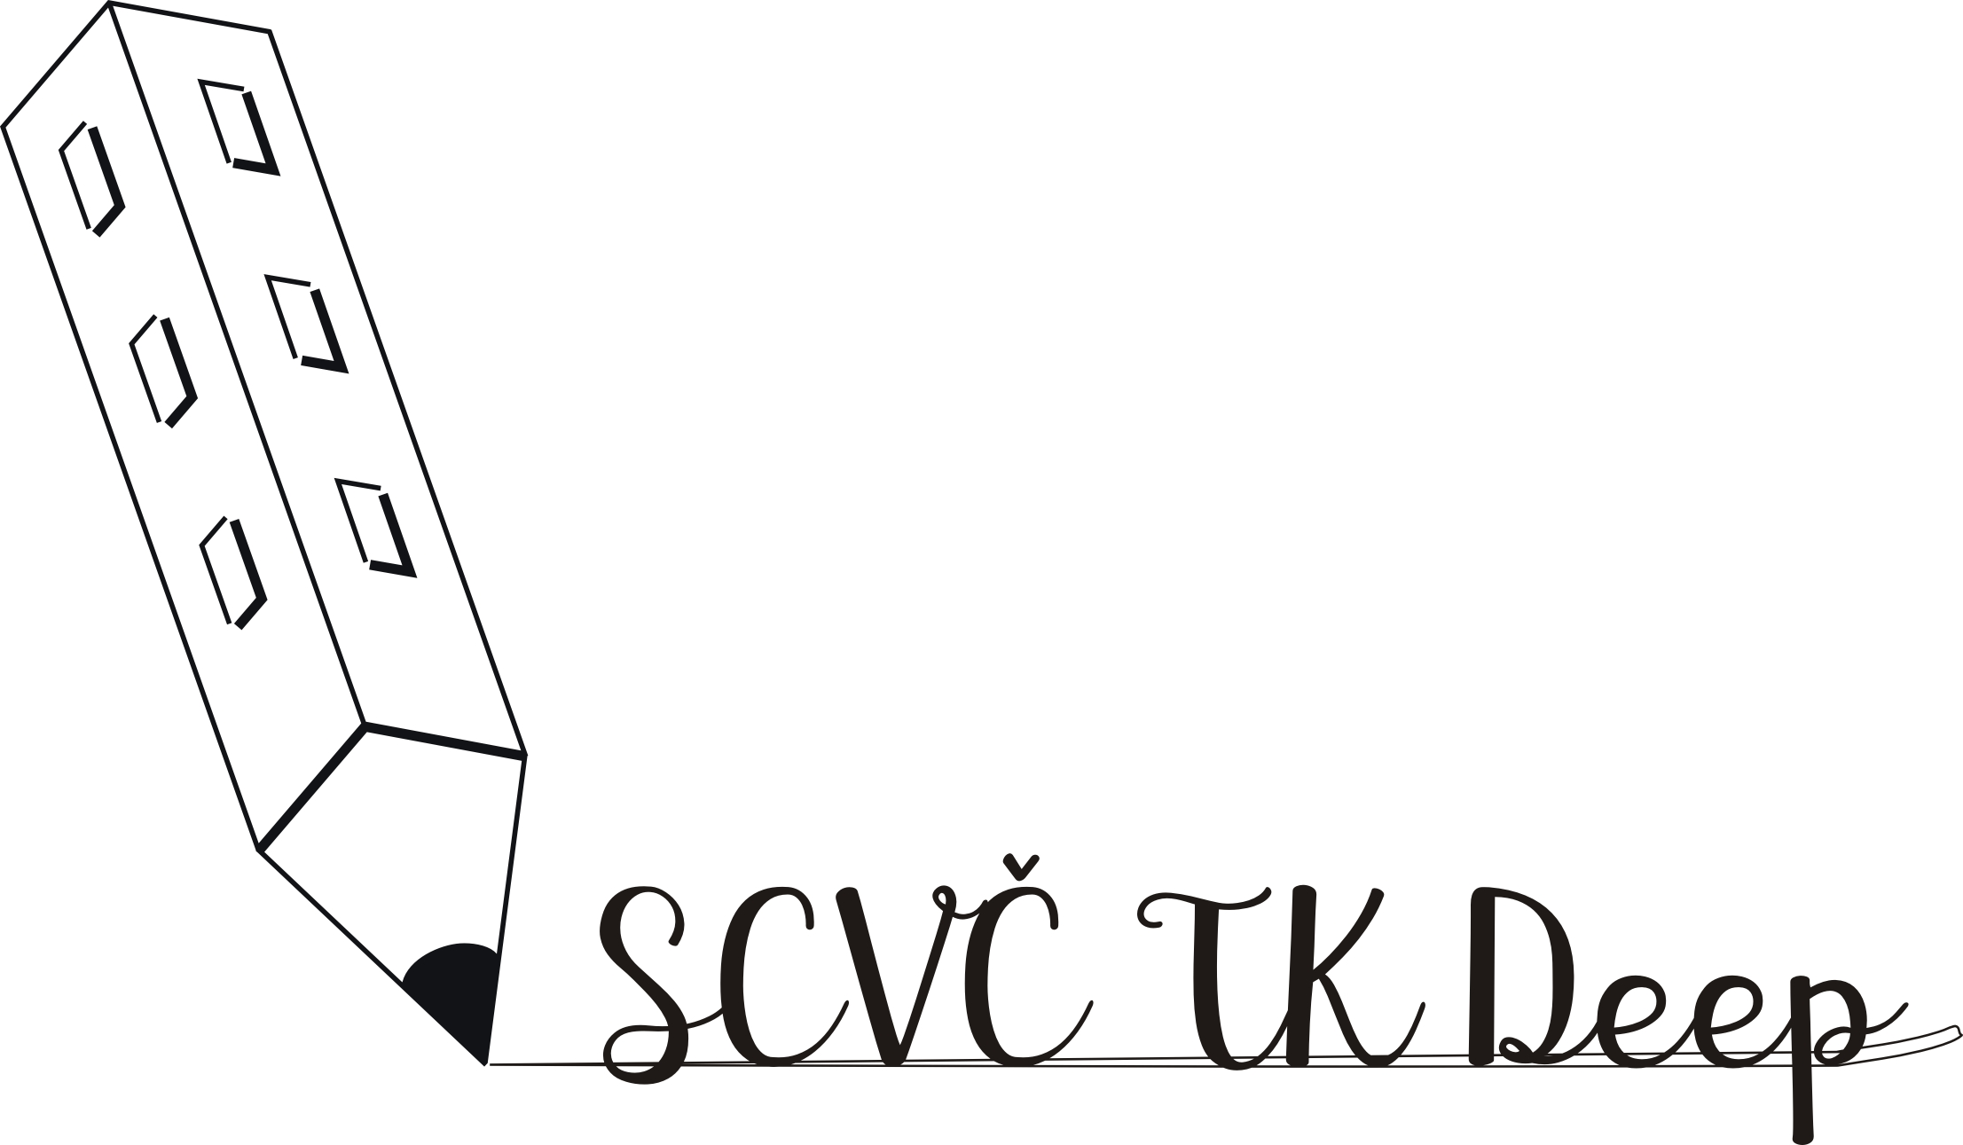
PERSONÁLNE ZABEZPEČENIE
Súkromné centrum voľného času TK Deep
M. Haľamovej 21, 036 01 Martin

SCVČ riadi riaditeľ SCVČ.

Výchovné činnosti zabezpečujú:
- vedúci pedagogický zamestnanec
- interní zamestnanci
- externí zamestnanci
- dobrovoľníci

Vedúci pedagogický zamestnanec usmerňuje metodicky interných a externých zamestnancov. Pomoc spočíva vo vedení potrebnej dokumentácie, zostavení plánu činnosti, rozvrhu činnosti jednotlivých záujmových a športových útvarov, permanentnom sledovaní platnej legislatívy v školstve a najmä na úseku dodržiavanie pravidiel BOZP a zákonov týkajúcich sa hygieny a zdravia.
Metodická pomoc sa poskytuje najmä externým zamestnancom, ktorí nemajú pedagogické vzdelanie. Od externých zamestnancov, ktorí sú vedúcimi záujmových útvarov sa vyžaduje odborná spôsobilosť na záujmovú činnosť, ktorú vedú.

Organizačná štruktúra od 1.9.2023

Poverená riaditeľka: Mgr. Andrea Cibulová
Zástupkyňa: Andrea Kurišová
Pedagogickí zamestnanci:
Mgr.Adriana Vrabcová - vedúca ZÚ športové hry
Mgr. Daniel Hrk – futbal, rybársky krúžok
Mgr. Petra Palubjaková – administratívny pracovník
Nepedagogickí pracovníci:
Ing. Sabina Petrovičová - marketing
Ing. Zuzana Badová - vedúca ZÚ enviromentálnej výchovy
Miroslav Frolo - tajomník SCVČ
Ľudovít Prídavok - administratívny pracovník
Samuel Sirota - administratívny pracovník
Lucia Gašparíková - administratívny pracovník
Viera Frolová - personálny pracovník
Mgr. Zuzana Suchá – mzdárka
Jaroslav Gaško - manažér ZÚ futbal
Lucia Suržinová - trénerka gymnastiky
Oleksandra Chertohanova – trénerka gymnastiky
Dobrovoľníci: vedúcich záujmových útvarov

